СУБД MS Access
В результате изучения раздела «СУБД Access» студентдолжен:
Знать:
- Понятие и назначение баз данных, средств работы с ними;
- Виды объектов в базе данных;
- Роль таблиц в базе данных, структуру таблиц, виды связей
- Различия режима конструирования и работы с базой данных
Уметь:
- Пользоваться базами данных, их формами;
- Вносить данные в базу, изменять, удалять записи;
- Составлять запросы, формы и отчеты при работе с базой данных

В настоящее время повсеместно применяются информационные системы (ИС)
Информационная система (ИС) — система, предназначенная для хранения, поиска и обработки информации, и соответствующие организационные ресурсы (человеческие, технические, финансовые и т. д.), которые обеспечивают и распространяют информацию
ИС в сфере социального обеспечения осуществляет сбор, хранение, обработку и предоставление информации о поставщиках социальных услуг (реестр поставщиков социальных услуг) и о получателях социальных услуг (регистр получателей социальных услуг) на основании данных, представляемых
Оператором ИС в сфере социального обеспечения является ПФР
ФЗ-442 «Об основах социального обслуживания граждан в РФ»: дано понятие ИС (ст.24), Реестр поставщиков, Регистр получателей, Требования к порядку предоставления социальных услуг, Профилактика обстоятельств, обуславливающих нуждаемость в социальном обеспечении
Таким образом, информация, содержащаяся в ИС, используется в целях мониторинга и государственного контроля (надзора) в сфере социального обслуживания.
ИС, применяемые в сфере социального обеспечения:
- ЕГИССО
- ФГИС Федеральный реестр инвалидов
- АИС в ПФР
Основа любой ИС- база данных
База данных в широком смысле это хранилище информации
Система управления базами данных (СУБД) –комплекс программных и языковых средств, необходимых для создания баз данных, поддержания их в актуальном состоянии и организации поиска в них необходимой информации.
Гаврилов, М. В. Информатика и информационные технологии : учебник для среднего профессионального образования / М. В. Гаврилов, В. А. Климов. — 4-е изд., перераб. и доп. — Москва : Издательство Юрайт, 2018. — 383 с. — (Профессиональное образование). — ISBN 978-5-534-03051-8. — Текст : электронный // ЭБС Юрайт [сайт]. — URL: http://biblio-online.ru/bcode/413451 (дата обращения: 13.04.2020).
Создание базы данных
https://accesshelp.ru/poshagovoe-sozdanie-tablic-v-baze-dannyh-access/
На рабочем столе нажать правую кнопку->Создать-> Microsoft Access база данных

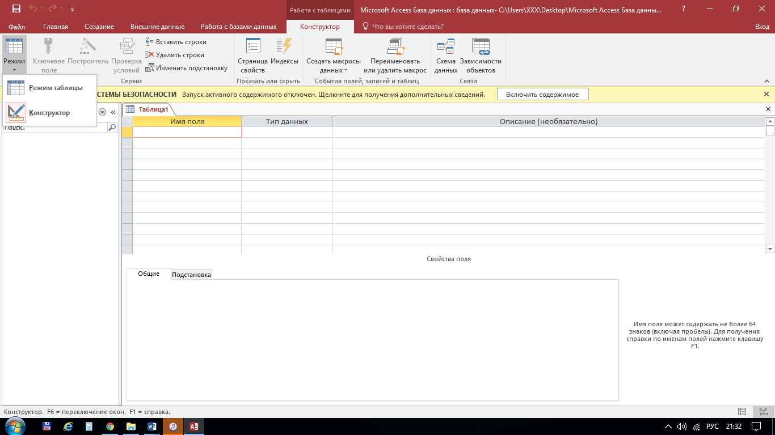
Основа Базы данных – связанные между собой таблицы

Создание таблицы
- Создание – Конструктор таблиц
В конструкторе создается макет таблицы
Макет – описание столбцов (Название столбца и тип данных)
Поле в базе данных – столбец
Запись в базе данных - строка
№ | Фамилия | Имя | Пол | Дата рождения | Автор | Название | Жанр
1 | Иванов | Иван | м | 12.06.1998
2 |  |  |  |  |  |  | запись
ПОЛЕ
- Для каждого поля определить тип данных:
- Короткий текст – любые символы и цифры
- Числовой – только числа
- Дата время – дата в формате ДД.ММ.ГГГГ
- Логический – формат поля Да/Нет
- Счетчик – работает автоматически как нумерованный список
- Мастер подстановок – для создания списка из фиксированного набора значений
- В заключении указать ключевое поле. Этим полем обеспечивается уникальность строк. База данных отличает этим полем одну запись от другой. В таблице может быть только одно ключевое поле. Панель «Конструктор» кнопка «Ключевое поле» или правая кнопка
- Закрыть макет таблицы и указать имя «Библиотека»
- Слева появилась таблица «Библиотека»
- Двойным щелчком откройте таблицу – занесите запись
Таким образом, у таблицы есть 2 режима: конструктор и таблица. Переход между режимам осуществляется с помощью кнопки «Режим» на панели «Главная».
Зарисуйте схему:

Режимы таблицы
Режим
Конструктор
Режим
Таблица
Назначение:
Создание или изменение макета – добавление поля, корректировка, изменение типа данных, ключевого поля)
Назначение:
Внесение и корректировка записей

